EXPLORACIÓN SECTOR EMPRESARIAL

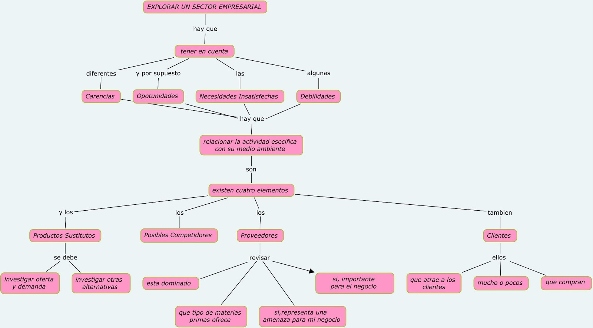

https://es.slideshare.net/Sandramilenataborda/explorar-un-sector-empresarial

https://prezi.com/2m3dcbuujc7l/explorar-un-sector-empresarial/

http://fichas-3.blogspot.com/2012/10/explorar-un-sector-empresarial.html

https://www.xmind.net/m/LtVx/

https://www.xmind.net/embed/p44U/

http://emprendimientoportafolioguia2.blogspot.com/2012/10/exploracion-de-un-sector-empresarial.html

